**6. Диаграмма компонентов**

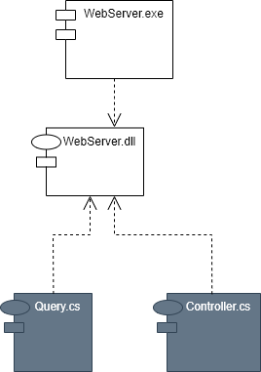

|  |  |
| --- | --- |
| Комппоненты | Описание |
| WebServer.exe | Основной исполняющий файл программы. |
| WebServer.dll | Библиотека, содержащая классы и методы для работы программы. |
| Query.cs | Отвечает за генерацию и обработку запросов. |
| Controller.cs | Отвечает за генерацию ответов на запросы. |